喀什市2023一2024学年第二学期六年级科学模拟卷（一）
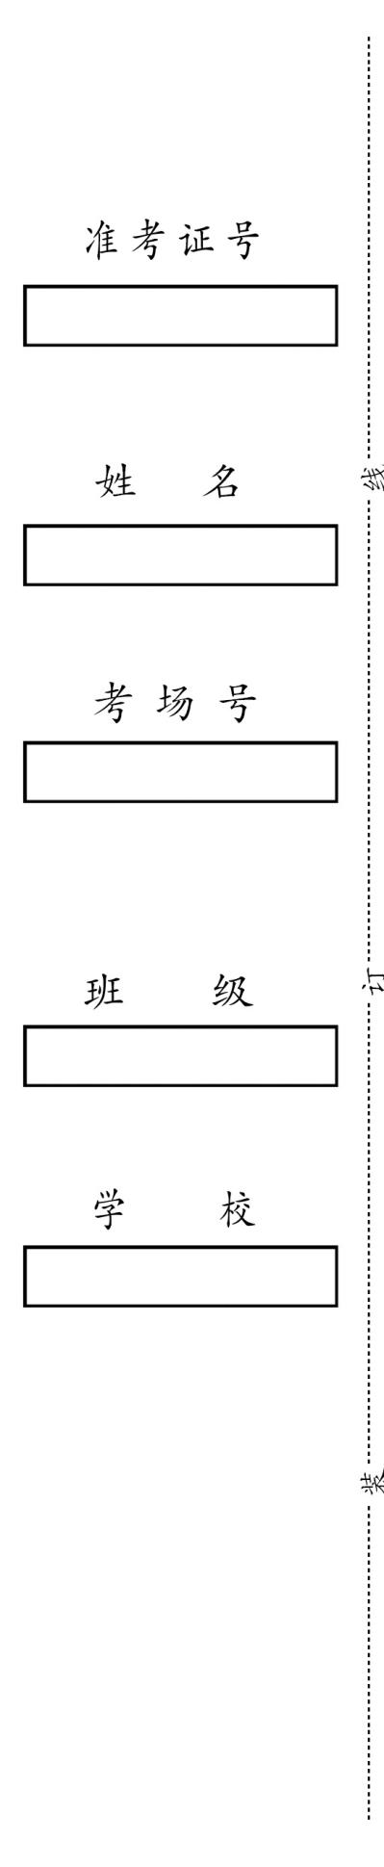
分值：100分 时间：60分钟
- 选择题。(每题2分，共20分)
1.下列变化过程，属于物理变化的是（ ）。
A.泥水静置沉淀 B.光合作用 C.食物消化
2．下面不属于工程的是（ ）。
A.建设港珠澳大桥 B.造一艘船 C.完成一课作业
3.下列说法不正确的是（ ）。
A.对一项工程的设计需要考虑到各因素之间的关联
B.设计的塔台既要稳固又要节省成本
C.设计中不需要关注塔台设计细节
4．化石能保存生物的（ ）。
A.骨骼 B.肌肉 C.内脏
5．稻谷经过碾米机的强力碾压、挤磨、去壳脱皮成为大米。下列说法不科学的是（ ）。
A.金黄色的稻谷变成了白色的大米，颜色发生改变，所以是化学变化
B.谷壳可作燃料，也可喂牛，这说明谷壳中含有能量
C.谷壳和大米分离，盐水蒸发后食盐从水中分离，两个变化的本质是相同的
6．下列动物属于哺乳动物的是（ ）。
A.鲫鱼 B.鲸鱼 C.鲨鱼
7．下面（ ）是大熊星座的明显标志。
A．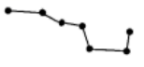 B．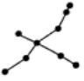 C．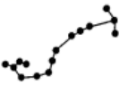
8.大概在10万株三叶草中，才有一株会发生变异，从而长出四片叶子，这种现象叫做（ ）。
A.变异 B.遗传 C.进化

9.下列说法错误的是：（ ）。
A.宇宙在膨胀 B.恒星在运动 C.恒星不会消亡
10.下面范围由大到小排列正确的是（ ）。
A.太阳系、宇宙、地球
B.宇宙、银河系、太阳系
C.河外星系、宇宙、太阳系
- 判断题。(每题2分，共20分)
（ ）11.蜡烛燃烧只有化学变化。
（ ）12.三角形具有稳定性好，风阻小的特点，四边形稳定性差，所以四边形没用。
（ ）13.在校园大搜索时，遇到不认识的动植物可以拍照或者画图。
（ ）14.二氧化碳比空气重，且会让燃烧的木条熄灭。
（ ）15.鸟巢属于框架结构，其特点上小下大、上轻下重。
（ ）16．月球是一个不发光的球体，看到的光是它反射的太阳光。
（ ）17．建立银河系模型时，需要准备的材料有陀螺、米粒、胶水等。
（ ）18．企鹅不会飞，但它的身上长有羽毛，因此属于鸟类。
（ ）19．晶晶和亮亮是一对双胞胎，平时总是被人认错，因为他们的相貌特征完全相同。
（ ）20．在晴朗的夜空，会发现一条闪亮的光带，它就是人们常说的“银河”，它主要由恒星和行星组成。
- 选词填空题。(每空2分，共20分)
生态系统多样性 物种多样性 初一 十五 织女星
由圆到缺 一致 二歧分类法 牛郎星 由缺到圆

21.在制作塔台模型时，我们要确保与设计方案保持 ；
22.生物多样性包括：基因多样性、 、 。
23.日食发生在农历的 ，月食发生在农历的 。月食上半月 ；下半月 。
24.进行植物分类时常用的方法是 。
25.夏季大三角分别是： 、天津四 、 。
四、实验探究题。（第26小题12分，第27小题8分，第28小题20分，共40分）
26.六(1)班的同学根据八大行星与太阳的距离远近关系，在纸带上建立了八大行星与太阳的位置关系模型，请根据要求回答问题。（每空1分，共12分）
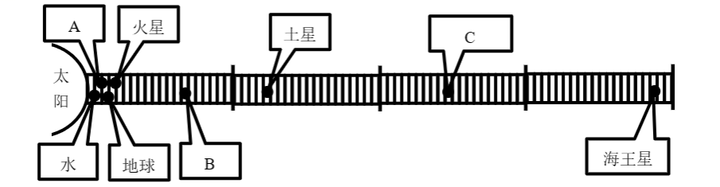

（1)纸带上A是 星，B是 星，C是 星。
（2）离太阳最近的是 星，最远的是 星，以太阳为中心向外第 颗星是地球。
（3）当A星运行到太阳、地球之间，三者恰巧处在同一直线上时，会发生 天文现象。
(4)在太阳系中，太阳是唯一的一颗 星，最大的行星是 星。
(5)在太阳系中， 星和 星之间，分布着密集的小行星带。这些小行星有可能被地球吸引，与大气层中的空气摩擦发光，这一现象就是我们平时所说的 现象。
27.下图“甲”“乙”两个杯子中装有无色透明的液体，一杯是“水”，一杯是“醋”，“A“B”两个盆子中装有白色粉末状物质，一盆是“小苏打”，一盆是“面粉”。小李做了如下实验，请你根据要求回答问题。（每空1分，共8分）
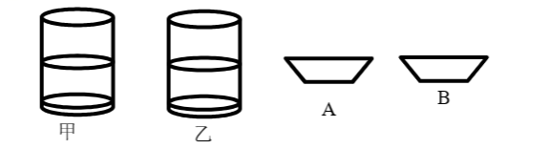
(1)他刚把“A”盆中的白色粉末倒入“甲”杯中，就发现“甲”杯中产生大量气泡。据此，可以判断“甲”杯中的液体是 ，“乙”杯中的液体是 ,“A”中的白色粉末是 ，“B”盆中的白色粉末是 。
(2)“A”盆中的白色粉末倒入“甲”杯中，产生大量气泡，这种变化是 变化，因为 (选填“有”或“没有”)新物质产生。
(3)如果将“乙”杯液体放酒精灯上加热，也会产生气泡，这种变化是 变化，因为 (选填“有”或“没有”)新物质产生。
28.学校想要在操场上建一个发令台，要求为: 底面为正三角形,边长为 100cm,高度 250cm至320cm 之间。老师根据发令台的建造要求，让同学们在课堂上按如下标准设计并制作发令台模型:①按照1: 10 的比例进行设计制作。②用吸管制作，③要求用料节省，达到的高度25cm-32cm。④至少承受 8本科学书的重量。
同学们根据自己的设计图建造了如下:“甲”“乙”“丙”“丁”所示的“发令台模型。在承重能力检验中，“甲”能承受6本科学书的重量，“乙”能承受 12 本科学书的重量，“丙”能承受9本科学书的重量，“丁”能承受 11 本科学书的重量。根据要求回答问题。
（第(3）小题、第（6）小题各3分，其余小题每空2分，共20分）
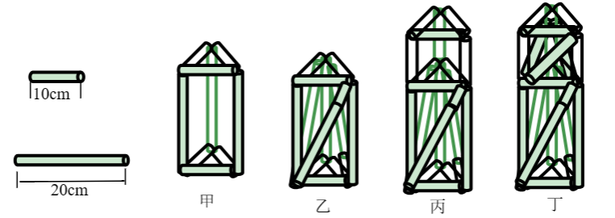

(1)四个“发令台”中，使用材料最少的是 ，总共用了 根长吸管， 根短吸管，所用吸管总长为 cm。
(2)在承重能力检测中，达到承重要求的“发令台”有 。
(3)“发令台乙”比“发令台甲”多承受 6 本科学书的重量，原因是: 。
(4)四个“发令台”中，高度达到要求的有 。
(5)四个“发令台”中，使用材料最多的是 。
(6)通过综合评价，学校应该采用是“发令台” 的设计方案，请说说你的理由

